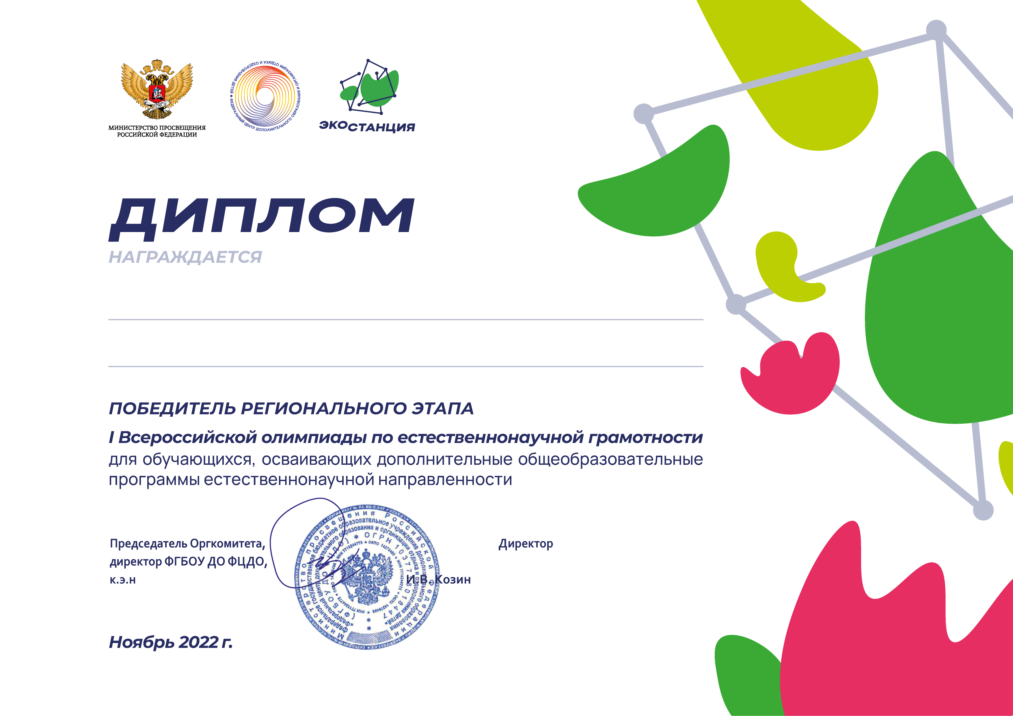
Китьков Даниил Андреевич
учащийся МБОУ СОШ № 21 г. Сальска
МБОУ СОШ № 21 г. Сальска

Т.И. Светличная
Приказ от 21 ноября 2022 г № 423-03-од
Кудряшова Анна Абраамовна
учащаяся МБОУ СОШ № 21 г. Сальска
МБОУ СОШ № 21 г. Сальска

Т.И. Светличная
Приказ от 21 ноября 2022 г № 423-03-од
Лозина Арина Витальевна
учащаяся МБОУ СОШ № 21 г. Сальска
МБОУ СОШ № 21 г. Сальска

Т.И. Светличная
Приказ от 21 ноября 2022 г № 423-03-од
Мульгинова Дарина Андреевна
учащаяся МБОУ СОШ № 21 г. Сальска
МБОУ СОШ № 21 г. Сальска

Т.И. Светличная
Приказ от 21 ноября 2022 г № 423-03-од
Нестерова Анастасия Александровна
учащаяся МБОУ СОШ № 21 г. Сальска
МБОУ СОШ № 21 г. Сальска

Т.И. Светличная
Приказ от 21 ноября 2022 г № 423-03-од
Репкин Артём Витальевич
учащийся МБОУ СОШ № 21 г. Сальска
МБОУ СОШ № 21 г. Сальска

Т.И. Светличная
Приказ от 21 ноября 2022 г № 423-03-од
Ручкина Варвара Анатольевна
учащаяся МБОУ СОШ № 21 г. Сальска
МБОУ СОШ № 21 г. Сальска

Т.И. Светличная
Приказ от 21 ноября 2022 г № 423-03-од
Чабанная Ксения Андреевна
учащаяся МБОУ СОШ № 21 г. Сальска
МБОУ СОШ № 21 г. Сальска

Т.И. Светличная
Приказ от 21 ноября 2022 г № 423-03-од

ААА
ввв
а
аа
ааа
Приказ от 21 ноября 2022 г № 423-03-од

